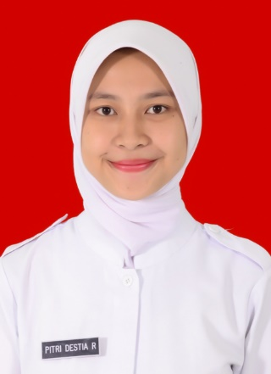

Curriculum Vitae

Data Pribadi

Nama : Pitri Destia Rahayu  
Jenis kelamin : Perempuan  
TTL : Batujajar, 19 Desember 1994  
Kewarganegaraan : Indonesia  
Status perkawinan : Belum Menikah  
Kesehatan : Baik  
Agama : Islam

Anak ke : 3 dari 3 bersaudara

Tinggi Badan : 164 cm

Berat Badan : 53 kg

Golongan Darah : O

Pendidikan terakhir : D3 Akademi Keperawatan RS. Dustira Cimahi

Status : Belum menikah

Alamat : Manglayang Regency No. B5/9 RT 06 RW 24 Kelurahan Cimekar Kecamatan CIleunyi Kabupaten Bandung

Contact Person : HP : 089635353250/082128090926

PIN BB : 59D9561B

E-mail : drpitri@gmail.com

#### 

#### Data Pendidikan

**Pendidikan Formal**

2000 – 2006 : SDN Cikutra IV Bandung

2007 – 2009 : SMPN 14 Bandung

2010 – 2012 : SMAN 14 Bandung

2013 – 2015 : Program D3 Akademi Keperawatan RS. Dustira Cimahi

**Pendidikan Non Formal**

2010 – 2012 : Kursus Bahasa Inggris di LIA (Sertifikat)

2014 : Seminar Kesehatan Being Health and Potential Health aspect support dari IAKMI (Sertifikat)

2014 : Seminar Kunci Sukses Uji Kompetensi Keperawatan dari AIPDIKI (Sertifikat)

2015 : Basic Trauma & Cardiac Life Support (Sertifikat)

2015 : Praktek di IGD RS. Bhayangkara TK II Sartika Asih Bandung (Sertifikat)

#### Kemampuan

Kemampuan Komputer (MS Word, MS Excel, MS Power Point)

Kemampuan Internet

#### Pengalaman Kerja

RS AMC Cileunyi selama 1 tahun